IM OFFENAUSSCHANK
Weisswein

Balgach Federweiss / Riff

10cl CHF 6.00 / 5.50
20cl CHF 12.00 / 11.00
30cl CHF 18.00 / 16.50
50cl CHF 28.00 / 27.50

Rotwein

Masi Brolo Campofiorin

10cl CHF 7.00
50cl CHF 33.00

Prosecco

Prosecco / Rosé Prosecco (Casa Canevel)

10cl CHF 8.00 / 8.50
75cl CHF 49.00 / 50.00

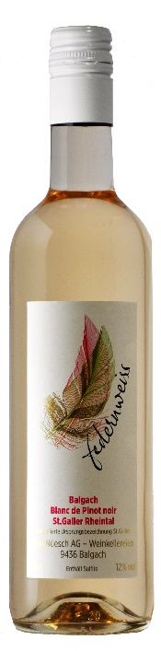
Weisswein
Balgach Federweiss AOC St.Gallen
Nüesch Weine, Balgach
Brillantes Strohgelb mit einem Hauch Lachs. Sehr aromatische Nase mit Aromen von reifen, roten Beeren und frischen exotischen Früchten.
Im Gaumen kräftige Struktur, saftig und erfrischend.

Traubensorte:
Blanc de Pinot Noir 50cl CHF 28.-

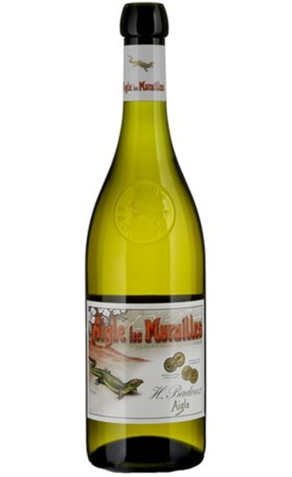
Weisswein
Aigle Les Murailles 2022
Les Celliers du Chablais SA, Aigle
Fruchtiger und körperreicher Wein mit einem angenehmen blumigen Charakter.
Am Gaumen rund und zart, mit schmackhafter und anhaltender Fruchtigkeit.
Ein mineralischer Ausdruck, gut typisiert mit einem milden Charakter.
Köstlich, fein und ausgewogen, endet mit einer schönen Rundheit im Abgang.

Traubensorte:
Chasselas 70cl CHF 48.-

Weisswein
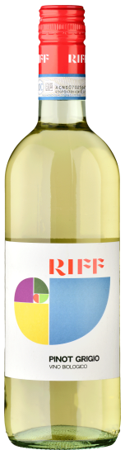
Riff
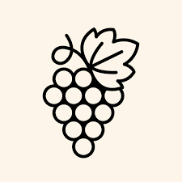
Riff 2023 100 % Grauburgunder
Alkoholvolumen 12.5%
bis 5 Jahre
6er Karton
Pinot grigio delle Venezie doc
Cantina Riff, Veneto

75 cl CHF 40.-
Vinifikation

Nach der schonenden Lese werden die Trauben entrappt und gepresst. Die anschliessende Vergärung und der weitere Ausbau finden in thermokontrollierten Edelstahltanks statt.

Degustationsnotizen

Hellgelb mit grünlichen Reflexen. Blumig-mineralische Nase mit Noten von Aprikosen, Limetten und Passionsfrucht. Im Gaumen geschmeidig und belebend, frischfruchtiger Geschmack mit mittelkräftigem Körper. Grüner Apfel und leicht exotische Frucht prägen den angenehmen Ausklang. Ein erstaunlicher Pinot grigio, preiswert und gut.

Empfehlungen

Idealer Aperitifwein sowie als Begleiter zu Vorspeisen aller Art, zu Gemüsegerichten und Süßwasserfischen.

Weisswein

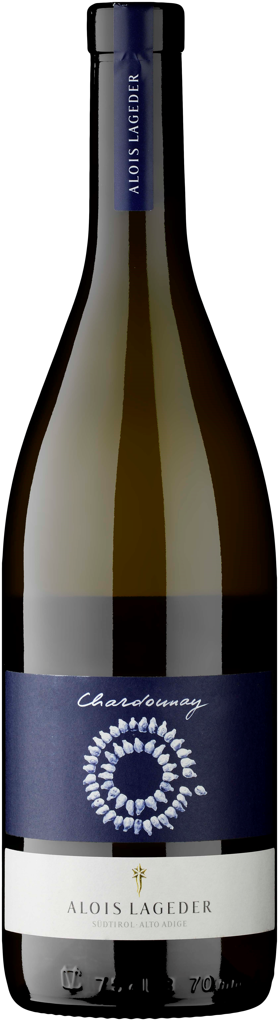
Chardonnay
100 % Chardonnay
Chardonnay 2022
Alto Adige doc
Alkoholvolumen 12.5%
bis 5 Jahre
6er Karton
Alois Lageder, Alto Adige - Südtirol
75 cl CHF 45.-
Ein herrlich frischer Chardonnay ohne Holzeinfluss, mit Noten von Zitrus, Honig und feiner Exotik. Im Gaumen trocken, mit saftiger Säure und würzigem Nachhall

Vinifikation
Die Trauben stammen aus ausgesuchten Reblagen in Margreid und Salurn auf 230 bis 500 m ü. M. Der Most wird im Stahltank vergoren und vier Monate lang auf der Feinhefe ausgebaut.

Degustationsnotizen
Helles Strohgelb. Das Bouquet ist herrlich frisch, mit exotisch anmutenden Noten von Zitrusfrüchten und Honig. Im Gaumen trocken mit saftiger Säure, Aromen von Zitrusfrüchten und leicht würzige Rückaromatik. Ein leichter, vielseitiger Essensbegleiter mit mittlerem Abgang und guter Balance.

Empfehlungen
Ein beschwingter Begleiter zu Lachs auf Gemüsebett.

Roséwein

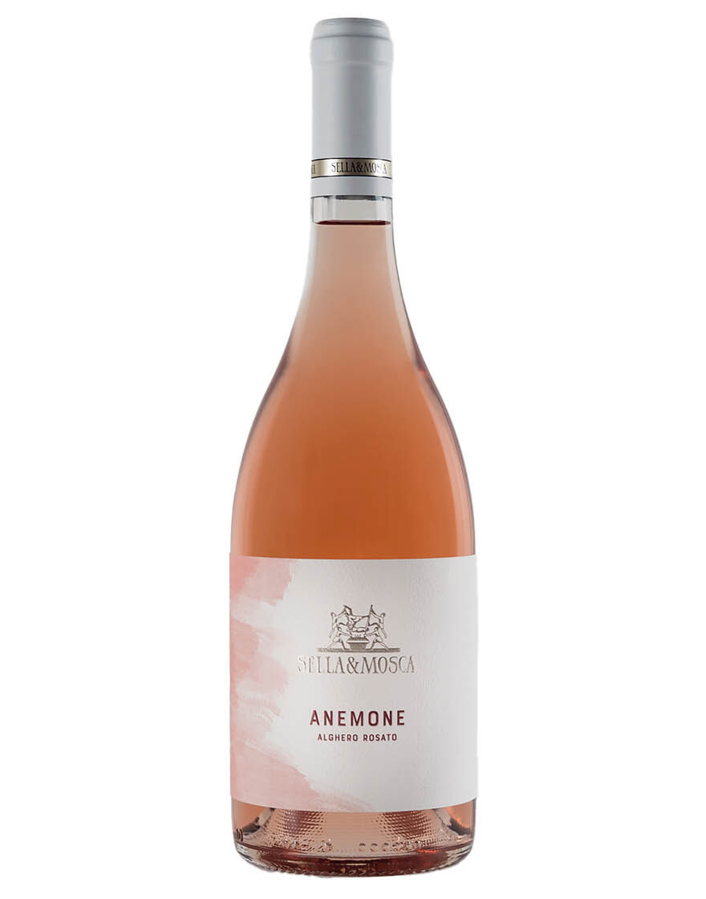
Anemone Alghero Rosato

Anemone 2023
Cannonau
Alkoholvolumen 12.0%
bis 5 Jahre
6er Karton

Rosato Alghero doc
Sella & Mosca, Sardegna

75 cl CHF 40.-

Diese rosarot funkelnde Cuvée wird im Stahltank vinifiziert und verführt mit dem Duft von süssen Himbeeren. Im Gaumen feing liedrig und frisch, mit zarter Säure und rotbeerigem Abgang.
Vinifikation
Nach der Lese werden die Trauben entrappt und einige Stunden an der Maische gelassen, um die optimale Farbausbeute zu erreichen. Die Vinifikation und der weitere Ausbau erfolgen in thermokontrollierten Edelstahltanks.
Degustationsnotizen
Hellglänzendes Rosarot. In der Nase fruchtige Noten von süssen roten Beeren und etwas Würze. Im Gaumen frisch, mit zarten Fruchtaromen von Himbeeren. Untermalt mit einer eleganten und saftigen Säure, frisch und anhaltend im Abgang.
Empfehlungen
Alghero ist von drei Seiten von Meer umgeben. Entsprechend fein gerät der Rosato zu Fisch oder Crevetten.

Schaumwein

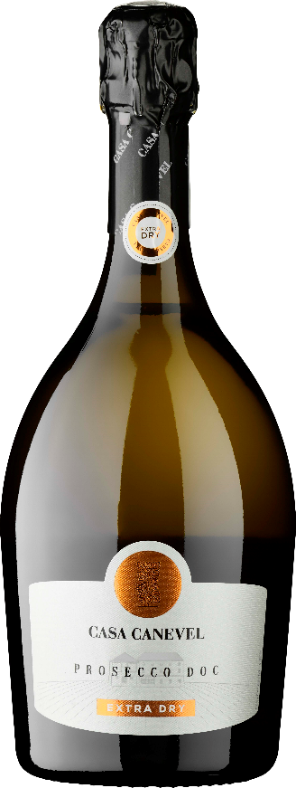
Prosecco doc - Casa Canevel
100 % Glera
Alkoholvolumen 11.0 %
bis 5 Jahre
6er Karton
60 Falstaff
Schaumwein mit Tankausbau

Prosecco doc - Casa Canevel extra dry
Canevel, Veneto

75 cl CHF 49.-

Vinifikation
Die Glera-Trauben werden gelesen und darauf umgehend sanft gepresst. Die anschliessende
Vergärung des Mostes erfolgt in Edelstahltanks. Die zweite Gärung findet in grossen
Druckgärtanks statt, den sogenannten Autoklaven. Diese halten den Wein während des gesamten Fermentationsverfahrens unter Druck. Durch diese Methode bekommt der Wein feine Blasen sowie knackige, blumige und fruchtige Aromen.
Degustationsnotizen
Leuchtendes Strohgelb und feine, elegante Perlage. In der Nase aromatisch, mit Noten von Apfel und frischen Blüten. Am Gaumen schmackhaft und duftend.
Empfehlungen
Ein vielseitiger Begleiter zum Aperitif als auch zu Fischgerichten.

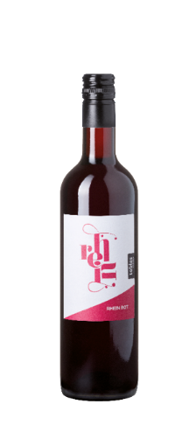
Rotwein
Tobias Rhein Rot AOC St. Gallen
Tobias Schmid & Sohn AG, 9442 Berneck
Mitteldunkles Rubinrot. Duftige Nase nach Waldboden, Veilchen und floralen Noten, unterstützt von feinen würzigen Aromen. Integrierte Säure, mittelgewichtiger Körper, gute Aromaintensität auch im Gaumen mit schmelzigem Abgang.

Traubensorte: Pinot Noir 50cl CHF 28.-
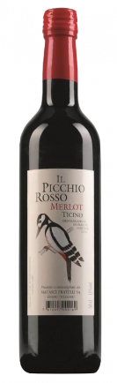
Merlot Ticino "Il Picchio rosso" DOC
Fratelli Matasci, Tenero
Klares, mittleres Rubinrot. In der Nase dezente Aromen von dunklen Beeren und etwas Pflaume. Dunkle Kirschen und ein Hauch von schwarzem Pfeffer. Im Gaumen die gleichen Aromen. Er zeigt sich ausgewogen und balanciert mit weichen Gerbstoffen. Dieser Wein hat eine mittelgewichtige Struktur.

Traubensorte: Merlot 50cl CHF 28.-
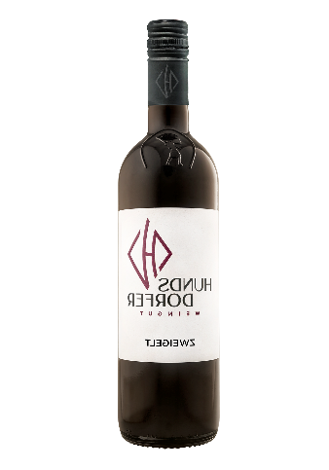
Hundsdorfer Zweigelt "Classic"
Weingut Hundsdorfer, Neckenmarkt
Kräftiges, dunkles Rot mit violettem Rand, sehr gute Geruchsintensität, fruchtige Aromen nach reifen Kirschen und Weichseln im Vordergrund.
Im Gaumen ausgewogene Struktur mit weichen Gerbstoffen, mittelgewichtiger Körper, harmonisch und schmelzig.

Traubensorte: Zweigelt 75cl CHF 48.-

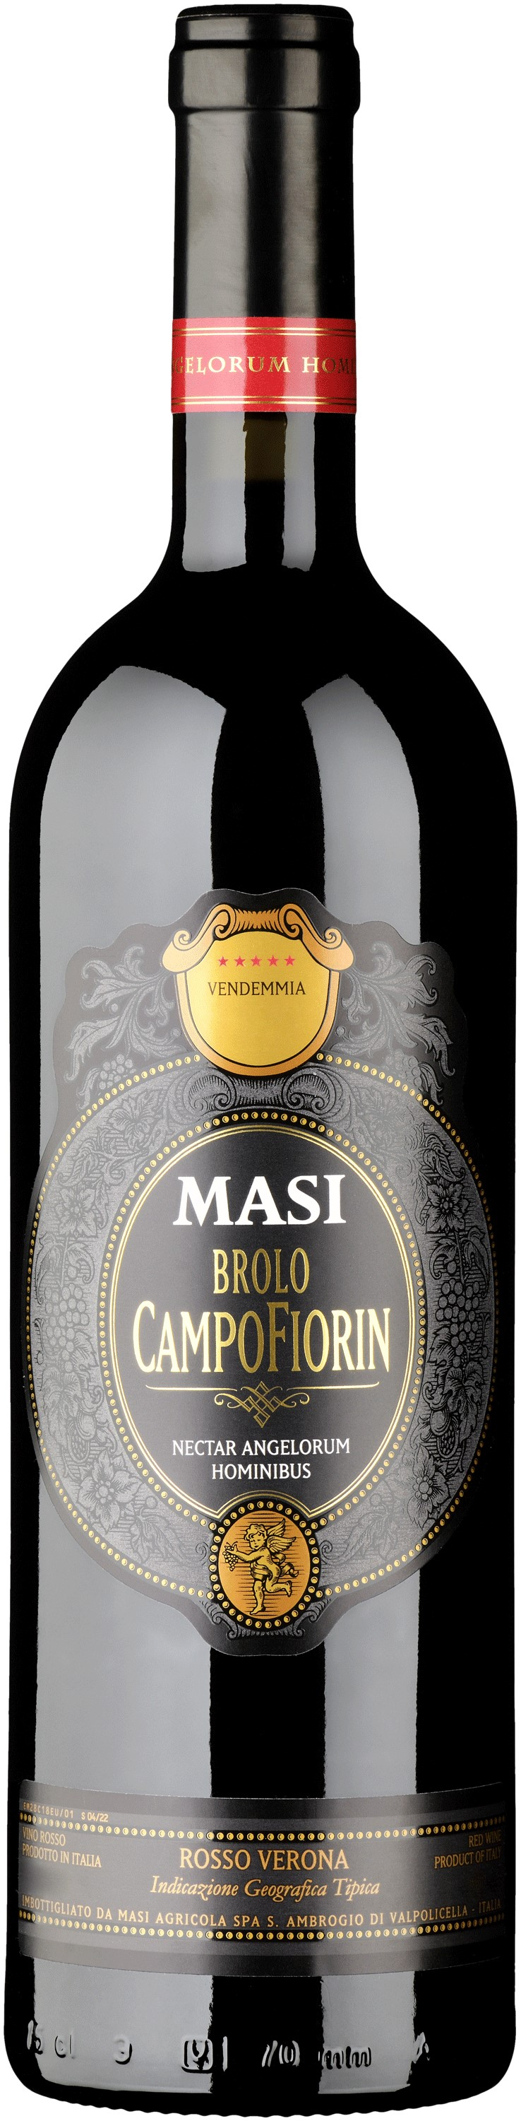
Rotwein

Brolo Campofiorin
Brolo Campofiorin 2019 80 % Corvina, 10 % Oseleta, 10 %
Rosso del Veronese igt Rondinella
Alkoholvolumen 14.0%
6 bis 10 Jahre
6er Karton
9 Falstaff, 92 Wine Enthusiast
Appassimento, Veganer Wein
Masi Agricola, Veneto
75 cl CHF 45.-

150 cl CHF 85.-

Die Trauben für diesen nach Kirschen und Dörrobst duftenden Verführer stammen aus der Parzelle «Brolo». Das Appassimento-Verfahren und die zweite Gärung verleihen ihm noch mehr Gehalt, Fülle und Struktur und machen ihn zu einem komplexen Schmeichler.

Vinifikation
Wurde früher noch gärungswarmer Trester des Amarone in den jungen Valpolicella gegeben, vermählt Masi heute den Jungwein mit ganzen, angetrockneten Trauben, um die gewünschte zweite Gärung einzuleiten. Dieser Prozess verleiht dem Wein noch mehr Gehalt, Farbe und Struktur, verbunden mit intensiveren Aromen und komplexerem Geschmack. Der Ausbau erfolgt während 24 bis 36 Monate in 600-l-Eichenfässern (Allier, Slowenien) und während sechs Monaten in der Flasche.

Degustationsnotizen
Sattes Kirschrot. In der Nase konzentriert und süss-fruchtig. Dörrfrüchte, Zwetschgenkompott, Nelken, schwarze Schokolade, Weichselkirschen. Im Gaumen kompakt und zugleich schmeichelnd. Anschmiegsame, reife Gerbstoffe und eine gut integrierte Säure geben dem Wein Struktur und Charakter. Wiederum viel reife, dunkle Frucht und Würze, dezente Holzaromen. Ein Wein mit der Süffigkeit und Eleganz eines Valpolicellas und der Kraft und Fülle eines Amarone.

Empfehlungen
Passt zu Geschmortem, Polenta mit Käse sowie würziger Pasta.

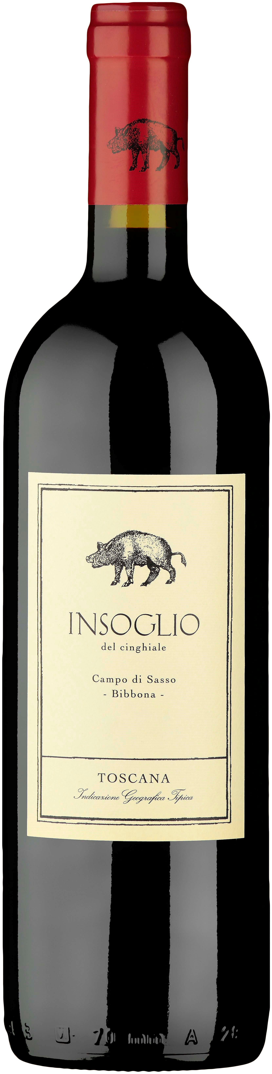

Rotwein
Insoglio del Cinghiale
Insoglio del Cinghiale 2021 45% Syrah, 28% Merlot, 13% Cabernet
Toscana igt franc, 7% altri vitigni / autres variétés /
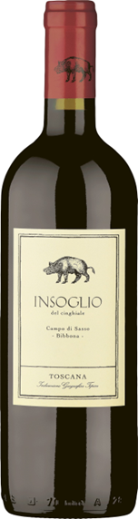
Tenuta di Biserno, Toscana ergänzende Sorten, 7% Cabernet
Sauvignon
Alkoholvolumen 14.0%
bis 5 Jahre
6er Karton
90 Wine Spectator
37,5 cl CHF 26.-

75 cl CHF 52.-

150 cl CHF 98.-

Das Wildschwein auf der Etikette kommt nicht von ungefähr: Einerseits lieben die Toskaner sein Fleisch als Delikatesse, andererseits fressen Wildschweinrotten leider ganze Weinberge kahl. Seit seiner Lancierung ist der Insoglio ein Dauerbrenner bei Önophilen.

Vinifikation
Die Trauben für den Insoglio del Cinghiale werden von Hand gelesen. Nach dem sanften
Anquetschen erfolgt die alkoholische Gärung im Edelstahltank. Danach wird ein Teil des Jungweines für die malolaktische Gärung in Barriquen umgefüllt. Der anschliessende Ausbau erfolgt für 30% des Jungweins während vier Monaten einjährigen französischen Barriquen. Der restliche Jungwein wird im Edelstahltank ausgebaut. Zum Schluss reift er weitere drei Monate in der Flasche.
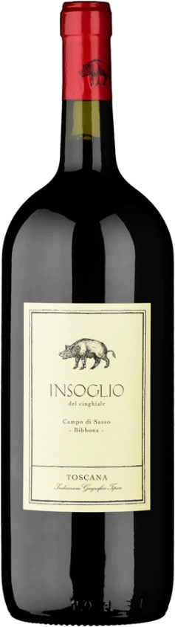
Degustationsnotizen
Intensives Rubin mit purpurnen Reflexen. In der Nase intensiv und fruchtig. Aromen von
Brombeeren, Cassis, dazu warme Gewürznoten, dunkle Schokolade, Kaffee und eine elegante
Nasensüsse. Im Gaumen ein satter Auftakt mit etwas Fruchtextrakt. Von saftiger und präziser Struktur. Die Gerbstoffe sind präsent, aber gut integriert und geschliffen. Die Aromen der Nase zeigen sich auch im Gaumen. Viel schwarze Frucht, gepaart mit Röstaromen. Im Abgang schmeichelhaft, aromatisch und anhaltend.
Empfehlungen
Perfekt zu Fleisch vom Grill, würziger Pasta sowie Pizza.

Rotwein
Col di Sasso
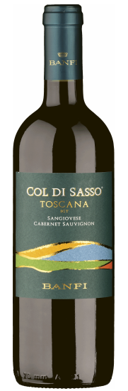
Col di Sasso 2022 Cabernet Sauvignon
Alkoholvolumen 13.0 %
bis 5 Jahre
6er Karton
90 Wine Spector
Toscana igt
Banfi, Toscana

75 cl CHF 40.-

Dieser herrlich süffige und im Edelstahltank ausgebaute Charmeur verführt mit dem Duft von Kirschen, Veilchen und Gewürzen. Im Gaumen rund und geschmeidig. Attraktives Preis-Genuss-Verhältnis.

Vinifikation

Die Traubensorten werden separat gelesen und in Edelstahltanks vergoren. Danach erfolgen die Assemblage und der Ausbau ebenfalls in Edelstahlbehältern.

Degustationsnotizen

Klares, strahlendes Rubin. Frisch-fruchtige, beerige Nase, nach Kirschen, Pflaumen, Veilchen und Gewürzen duftend. Im Gaumen süffig, rund und geschmeidig. Die Aromen der Nase wiederholen sich und enden in einem würzigen, saftigen Abgang. Der Col di Sasso zeigt ein sehr attraktives Preis-Genuss-Verhältnis.

Empfehlungen

Ein unkomplizierter Pizza- und Pastawein.

Rotwein
Neprica Primitivo

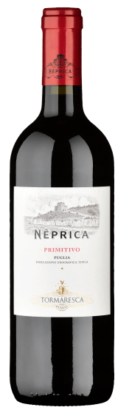
Neprica Primitivo 2023
100 % Primitivo
Alkoholvolumen 14.5%
bis 5 Jahre
6er Karton
Puglia igt
Tormaresca, Puglia

75 cl CHF 40.-

Vinifikation

Die Trauben werden im richtigen Reifegrad geerntet und in temperaturkontrollierten Edelstahltanks vinifiziert. Die Mazeration, die bei Temperaturen von nicht mehr als 28°C durchgeführt wird, dauert 8-10 Tage. Die malolaktische Gärung wird zu Beginn des Winters abgeschlossen. Dann folgte eine weitere Reifung in Stahltanks für acht Monate und zusätzliche vier Monate auf der Flasche, bevor der Wein in den Handel gelangt.

Degustationsnotizen

Der Wein präsentiert sich in einem intensiven Rubinrot. In der Nase ein Bouquet von roten Früchten, Kirschen, mit Noten nach kandierten Früchten und Süssholz. Am Gaumen kugelrund, ausgewogen und gut strukturiert. Mittelgewichtiger Körper mit toller Frucht und guter Rasse. Der Wein bietet sich förmlich an, einen weiteren Schluck zu geniessen!

Empfehlungen

Perfekt für eine gesellige Runde mit Freunden. Trinkfreudig, unkompliziert, mit tollem Preis-Genuss-Verhältnis

Schaumwein

Prosecco Rosé doc – Casa Canevel
Prosecco Rosé doc - Casa Canevel 2 85 % Glera, 15 % Pinot nero / Pinot
brut noir / Blauburgunder
Alkoholvolumen 11.0%
bis 5 Jahre
6er Karton
92 Falstaff
Canevel, Veneto
75 cl CHF 50.-

Endlich können wir Prosecco auch als Rosé geniessen. Seit diesem Jahr ist es offiziell erlaubt Rosé Prosecco doc zu produzieren und wir konnten bei diesem tollen Exemplar von Masi einfach nicht widerstehen.

Vinifikation

Charmat Methode aus einem Cuvée von Glera und Pinot Nero Trauben.

Degustationsnotizen

Mittlere Intensität mit Aromen von Himbeeren, Erdbeeren und roten Kirschen. Ein toller, saftiger Rosé mit einer wunderschönen pinken Farbe.

Empfehlungen

Zum Apéro mit Freunden und Familie, für Verliebte oder wann immer man die Welt durch die rosarote Brille sehen möchte.

